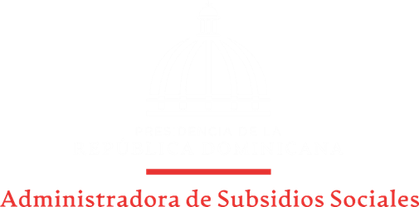

Informe Consolidado Gestión de la

OAI

enero-diciembre

2023

Tabla de contenido

**I.** **Nivel de cumplimiento acceso a la información** 3

**a.** **Resultado mediciones del Portal de Transparencia** 8

**II.** **Resultados del Portal 3-1-1 de quejas, reclamos y sugerencias** 13

**III.** **Actividades y eventos** 20

# **Nivel de cumplimiento acceso a la información**

En cumplimiento con la Ley No. 200-04 de Libre Acceso a la Información Pública, la Administradora de Subsidios Sociales (ADESS) prestó especial atención a las solicitudes de información que demandaron los/as ciudadanos/as a través de las diferentes vías establecidas, entre estas, el Portal Único de Solicitudes de Acceso a la Información (SAIP) y a través de correo s electrónicos.

Durante enero-noviembre del 2023, fueron recibidas un total de 32 solicitudes de acceso a la información, de estas el 84.37 % (49 solicitudes) fueron a través del Portal Único de Solicitudes de Acceso a la Información Pública (SAIP), y el 15.62% (5 correo electrónico) las cuales fueron respondidas en su totalidad dando cumplimiento a los plazos establecidos por la Ley, para una gestión eficiente de un 100%.

**Tabla No. 1**

Comportamiento de las Solicitudes de Acceso a la Información

Enero-diciembre 2023

|  |  |  |  |  |  |  |  |
| --- | --- | --- | --- | --- | --- | --- | --- |
|  |  |  |  |  |  |  |  |
|  | **Solicitudes** |  | **Enero-Marzo** | **Abril-Junio** | **Julio-Septiembre** | **Octubre-Diciembre** |  |
|  | Sistema 3-1-1 | | 566 | 736 | 590 | 770 |  |
|  | Completadas SAIP | | 16 | 6 | 4 | 3 |  |
|  | Física |  | 1 | 2 |  | 0 |  |
|  | Remitida a otra institución | |  |  | 1 | 3 |  |
|  | Información incompleta por el ciudadano | |  |  | 3 | 2 |  |
|  | Suspendida | |  |  | 1 | 2 |  |
|  | Correo electrónico | |  |  | 3 | 1 |  |
|  | **Totales** | | **583** | **762** | **604** | **781** |  |

Fuente: Oficina de Acceso a la Información ADESS.

**Grafico no. 1**

Estadísticas Consolidado 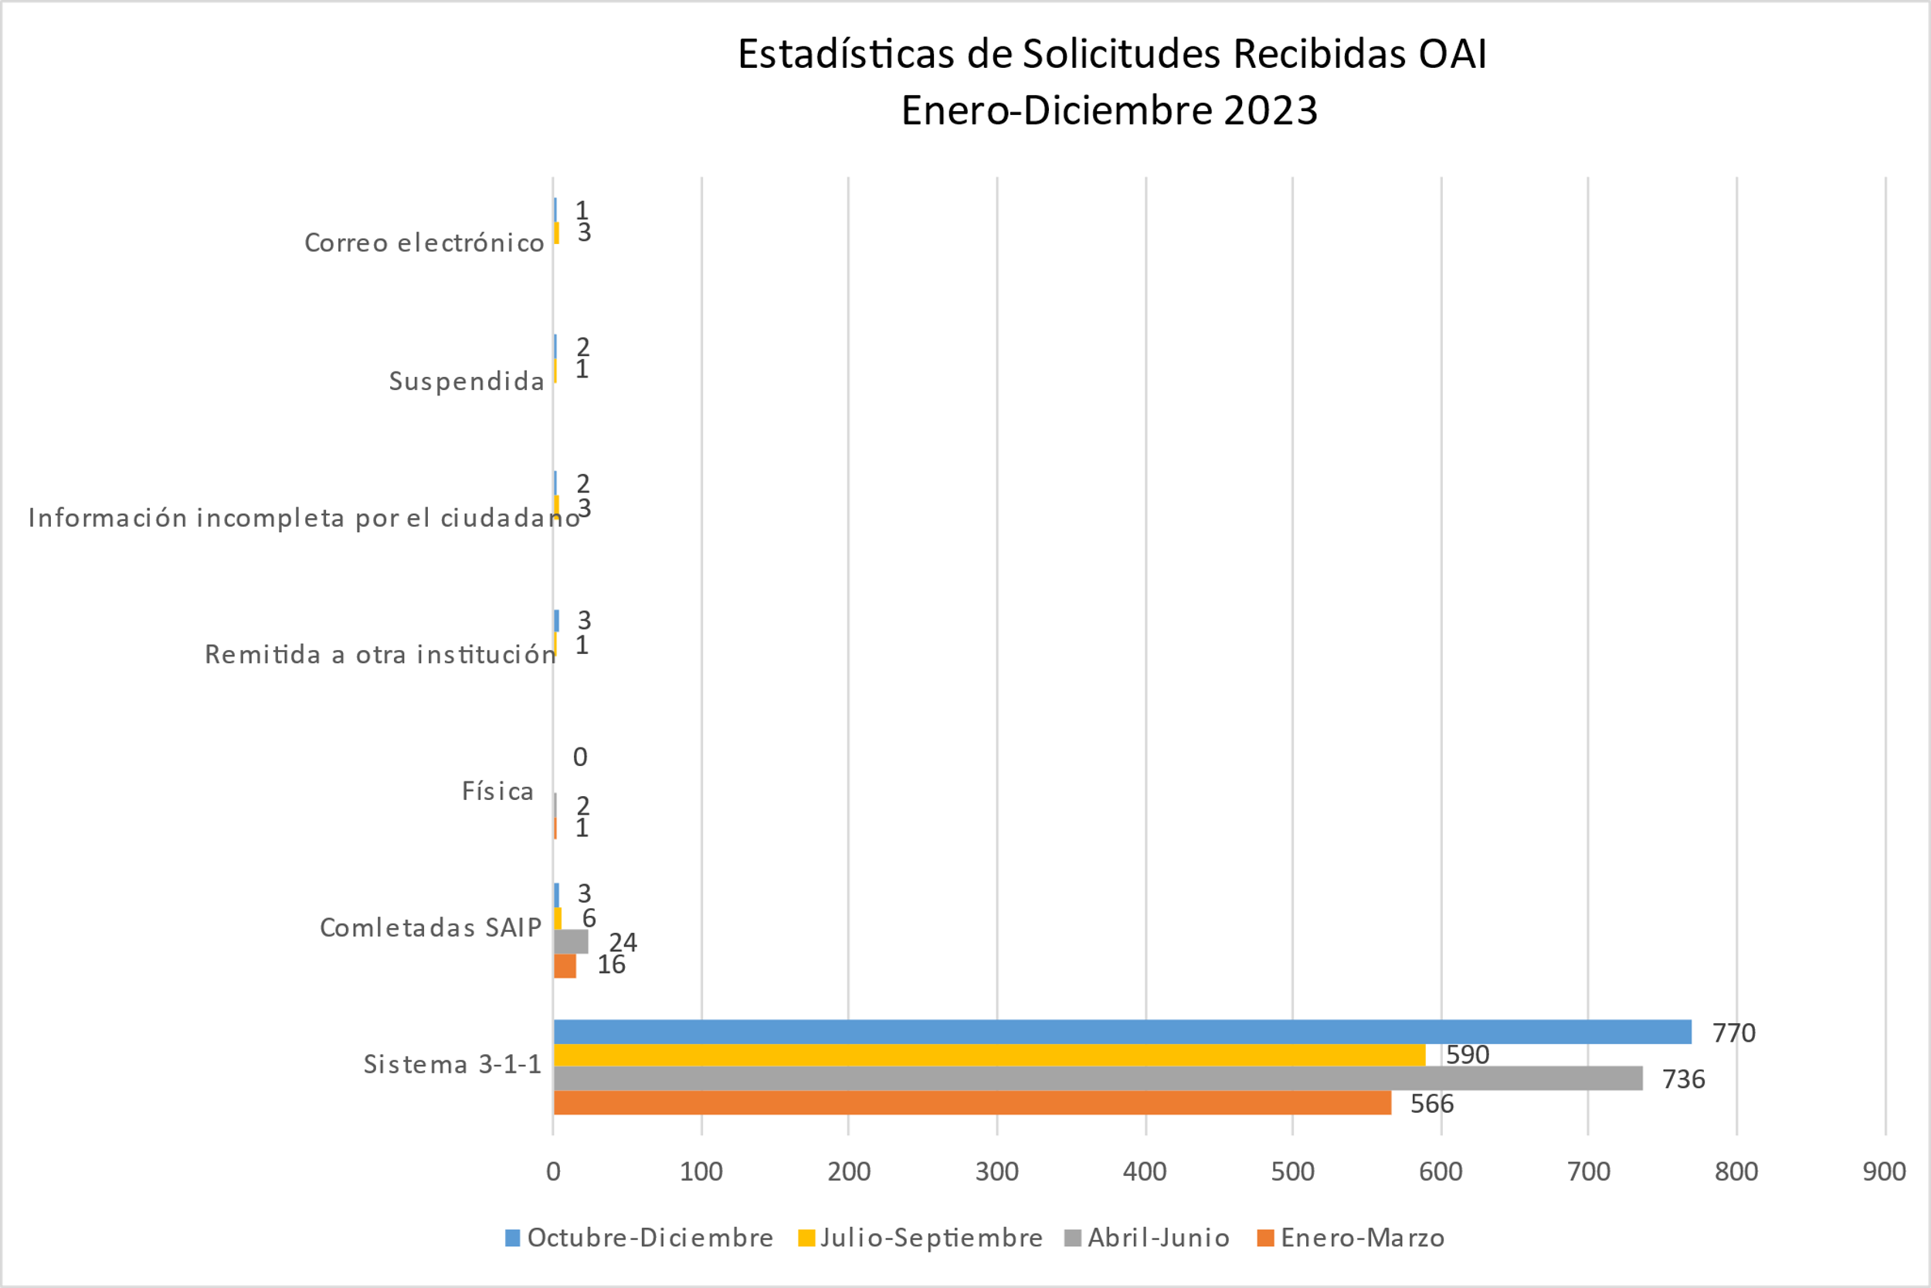

**Detalle por trimestre:**

1. En el 1er trimestre enero-marzo 2023, se gestionaron 583 solicitudes por las diferentes vías para solicitar información:

**Tabla no. 2**

Trimestre 1 Estadísticas Gestión OAI enero-marzo 2023

|  |  |  |  |  |  |  |  |  |
| --- | --- | --- | --- | --- | --- | --- | --- | --- |
|  |  | **Solicitudes Recibidas** | | |  |  |  |  |
|  |  | Sistema 3-1-1 | 566 | |  |  |  |  |
|  |  | SAIP | 16 | |  |  |  |  |
|  |  | Físicas | 1 | |  |  |  |  |
|  |  | **Total** | **583** | |  |  |  |  |
|  |  |  |  |  |  |  |  |  |
|  | **Gráfico no. 2**  Timestre Enero -Marzo 2023   1. En el 1er trimestre Abril-Junio 2023, se gestionaron 762 solicitudes por las diferentes vías para solicitar información:   mación: | | | | | | |  |
|  |  |
|  |  |
|  |  |
|  |  |
|  |  |
|  |  |
|  |  |
|  |  |
|  |  |
|  |  |
|  |  |
|  |  |
|  |  |
|  |  |
|  |  |  |  |  |  |  |  |  |

**Tabla no. 3**

Trimestre 2 Estadísticas de Gestión OAI abril-junio 2023

|  |  |
| --- | --- |
| **Solicitudes recibidas** | |
| Sistema 3-1-1 | 736 |
| SAIP | 24 |
| fisica | 2 |
| **Total** | **762** |

**Gráfico no. 3**

Trimestre Abril -junio 2023

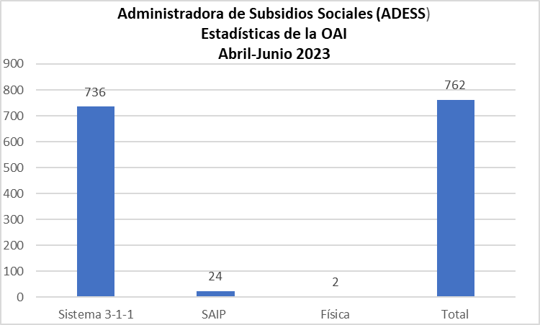

1. En el 1er trimestre Julio -septiembre 2023, se gestionaron 604 solicitudes por las diferentes vías para solicitar información:

**Tabla no. 4**

Trimestre Julio -septiembre 2023

|  |  |
| --- | --- |
| **Solicitudes recibidas** | |
| Sistema 3-1-1 | 590 |
| SAIP | 6 |
| Cambiada a otra institución | 1 |
| Información incompleta por el ciudadano | 3 |
| Suspendida | 1 |
| Correo electrónico | 3 |
|  | **604** |

**Gráfico no. 4**

**Trimestre Julio -septiembre 2023**

1. En el 1er trimestre octubre-diciembre 2023, se gestionaron 781 solicitudes por las diferentes vías para solicitar información:

**Tabla no. 5**

Trimestre 2 Estadísticas de Gestión OAI octubre-diciembre 2023

|  |  |
| --- | --- |
| **Solicitudes Recibidas** | |
| Sistema 3-1-1 | 770 |
| Comletadas SAIP | 3 |
| Remitida a otra institución | 3 |
| Información incompleta por el ciudadano | 2 |
| Suspendida | 2 |
| Correo electrónico | 1 |
| **Total** | **781** |

**Gráfico no. 5**

Trimestre octubre-diciembre 2023

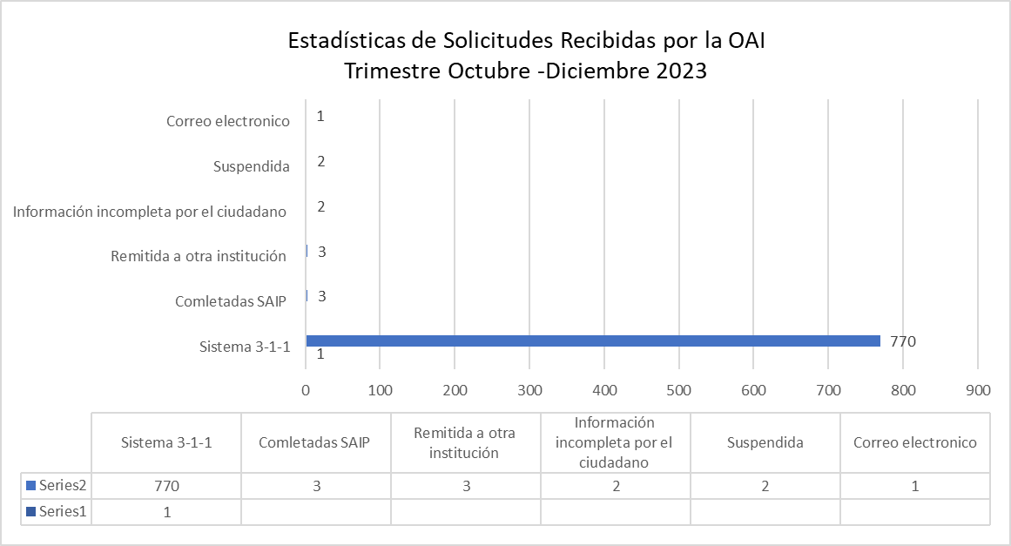

# **Resultado mediciones del Portal de Transparencia**

La Administradora de Subsidio Sociales (ADESS) durante el año 2023 trabajo en la estandarización y actualización permanentemente del Portal de Transparencia, con las informaciones de carácter obligatoria de la Ley no. 200-04 de Libre Acceso a la Información y la Resolución No. 002-2021 que crea el Portal Único de Acceso de Transparencia y Establece las Políticas de Estandarización de los Portales de Transparencia de la Dirección General de Éticas e Integridad Gubernamental (DIGEIG).

Como producto de las evaluaciones realizadas por la DIGEIG al Portal de Transparencia de la ADESS obtuvo una calificación promedio de 85.72 %

**Tabla no. 6**

Calificaciones del Portal de Transparencia ADESS enero-octubre 2023

| **Meses** | **Calificación** |
| --- | --- |
| Enero | 70.85 |
| Febrero | 81.54 |
| Marzo | 51.54 |
| Abril | 86.52 |
| Mayo | 91.53 |
| Junio | 93.17 |
| Julio | 93.5 |
| Agosto | 88.8 |
| Septiembre | 90.83 |
| Octubre | 93.94 |
| Noviembre | 94.32 |
| Diciembre | 92.54 |
| **Calificación Promedio** | **85.76** |

**Fuente:** portal de transparencia ADESS

**Gráfico no.6**

Calificación Promedio Evaluación Portal de transparencia 2023

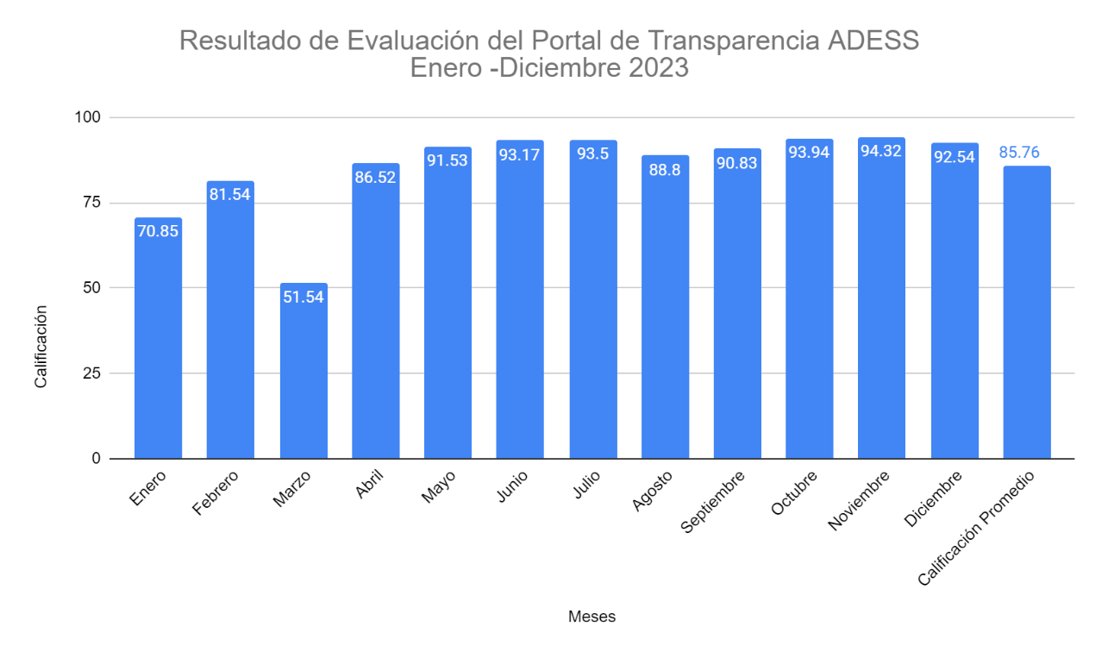

**Detalle por trimestre**

1. En el 1er trimestre enero-marzo 2023, el portal de transparencia tiene un promedio en las evaluaciones de 67.98%

|  |  |
| --- | --- |
| **Tabla no.7**  Trimestre 1 | |
| **Meses** | **Puntaje** |
| Enero | 70.85 |
| Febrero | 81.54 |
| Marzo | 51.54 |
| **Promedio** | **67.98** |
|  |  |

**Gráfico no. 7**

Promedio de evaluación enero-marzo 2023

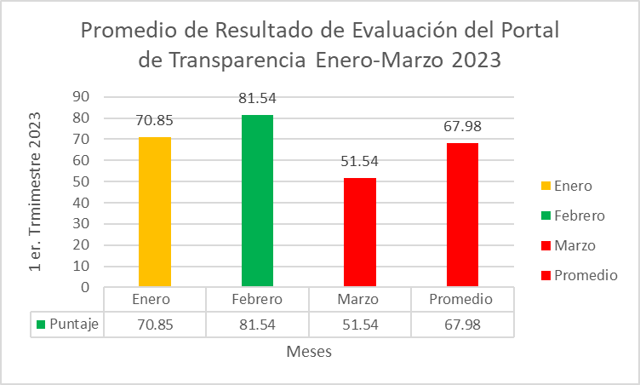

1. En el 2do trimestre del abril-junio 2023 el promedio de la evaluación es de 90.41%

|  |  |
| --- | --- |
| **Tabla no.83**  Trimestre 2 | |
| **Meses** | **Puntaje** |
| Abril | 86.52 |
| Mayo | 91.53 |
| Junio | 93.17 |
| **Promedio** | **90.41** |
|  |  |

**Gráfico no.8**

Promedio de evaluación abril-junio 2023

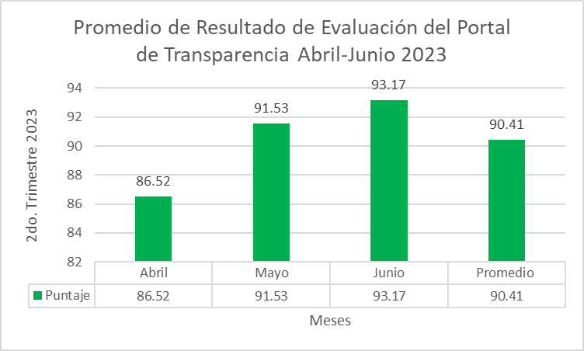

1. En el 3er trimestre Julio-septiembre 2023 el promedio es de 91.04

|  |  |
| --- | --- |
| **Tabla no.9**  Trimestre 3 | |
| **Meses** | **Puntaje** |
| Julio | 93.50 |
| Agosto | 88.8 |
| Septiembre | 90.83 |
| **Promedio** | **91.04** |
|  |  |
|  |  |

**Gráfico no. 9**

Promedio de evaluación julio-septiembre 2023

1. En el 4to trimestre Julio-septiembre 2023 el promedio es de 93.45

**Tabla no.10**

Trimestre 4

|  |  |
| --- | --- |
| **Meses** | **Puntaje** |
| Octubre | 93.94 |
| Noviembre | 94.32 |
| Diciembre | 92.09 |
| **Promedio** | **93.45** |

**Gráfico no. 10**

Promedio de evaluación octubre -diciembre 2023

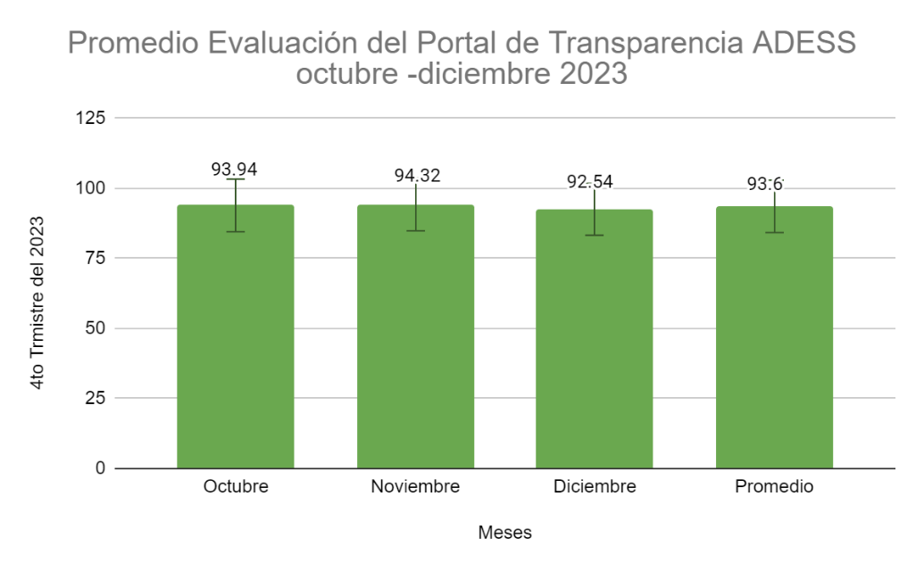

# **Resultados del Portal 3-1-1 de quejas, reclamos y sugerencias**

El portal 311 de Quejas, Reclamaciones, Sugerencias y Denuncias de la Administradora de Subsidios Sociales (ADESS) reflejaban un retraso en las respuestas a los/as ciudadanos/as por parte de institución y el cumplimiento con el tiempo que indica el Decreto No. 694-09 que establece el Sistema 311 de Atención Ciudadana.

Durante el año 2023 mediante el Sistema de Quejas, Reclamos y Sugerencias, a través de la Línea 311, ha recibido 2,662 solicitudes de casos a través del sistema 3 -1-1, de las cuales hemos respondido el 100%. A la fecha todos los casos cerrados.

**Tabla no.11**

**Estadística del Portal 311**

desde el 1er de enero al 30 de noviembre del 2023

| **Meses** | **Cantidad de Casos recibidos** |
| --- | --- |
| Enero | 129 |
| Febrero | 212 |
| Marzo | 225 |
| Abril | 168 |
| Mayo | 198 |
| Junio | 370 |
| Julio | 227 |
| Agosto | 191 |
| Septiembre | 172 |
| Octubre | 226 |
| Noviembre | 372 |
| Diciembre | 172 |
| **Total** | **2,622** |

**Gráfico No. 11**

Portal 311, denuncias, quejas, reclamaciones y sugerencias

correspondiente a enero-diciembre2023

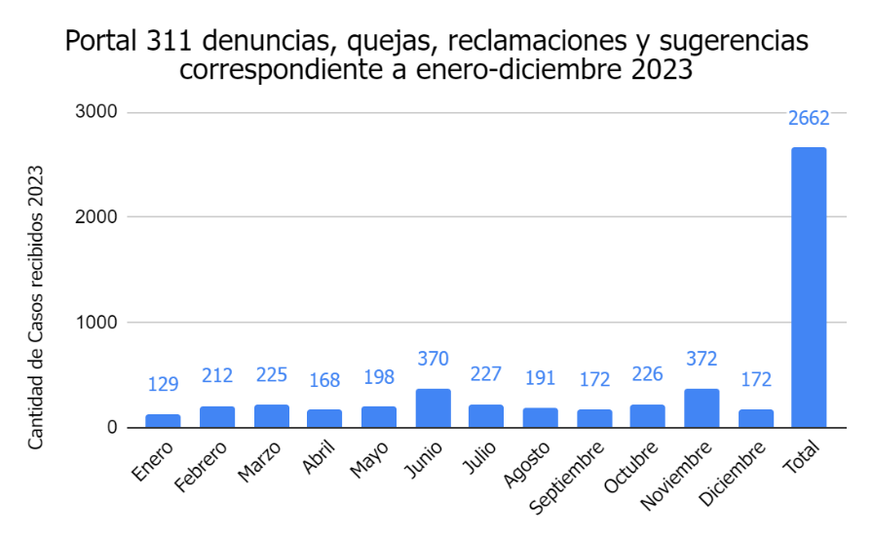

Durante el periodo desde el 01 febrero al 22 de septiembre del 2023, se han registrado un total de 1,892 casos, donde mostramos los casos pendientes a los meses mencionados y septiembre todos los casos fueron cerrados.

A continuación, la estadística de los casos:

**Tabla no. 12**

**Estadística del Portal 311**

**desde el 1er de enero al 30 septiembre 2023**

| **Meses** | **Cantidad de Casos recibidos** | **Cantidad de Casos Cerrados** | **Total, de casos pendientes** |
| --- | --- | --- | --- |
| Enero | 129 | 210 | 341 |
| Febrero | 212 | 191 | 437 |
| Marzo | 225 | 180 | 393 |
| Abril | 168 | 155 | 366 |
| Mayo | 198 | 140 | 568 |
| Junio | 370 | 41 | 597 |
| Julio | 227 | 115 | 418 |
| Agosto | 191 | 143 | 326 |
| Septiembre | 135 | 700 | 0 |
| Total | 1,892 |  |  |

**Nota:** Había una acumulación de casos del año 2022, se le estaban dando respuesta a los casos recibidos a la fecha y a los casos que estaba pendientes.

**Gráfico No. 12**

Portal 311, Casos recibidos vs. Casos pendientes correspondiente a enero-diciembre 2023

correspondiente a enero-diciembre2023

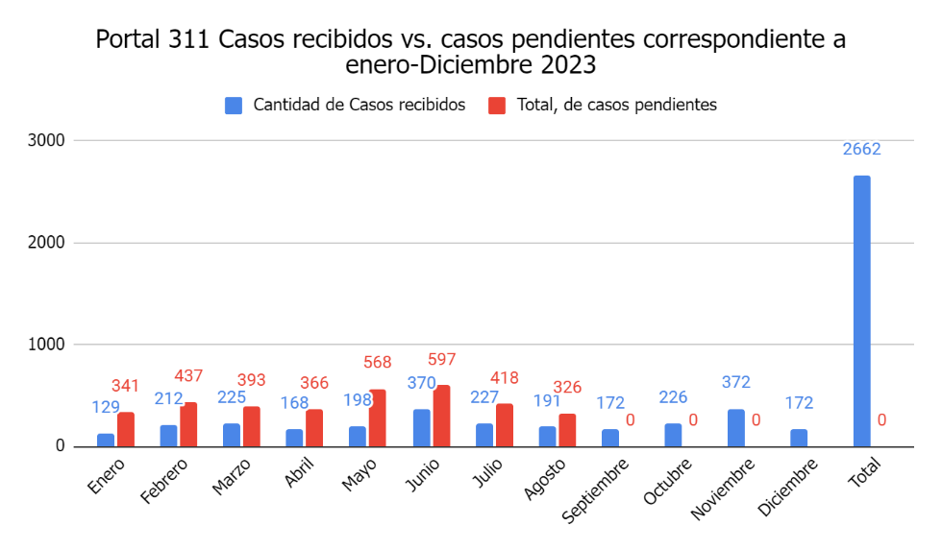

**Tabla no. 13**

Por clasificación de Portal 311 quejas, denuncias, reclamaciones y sugerencias

|  |  |  |  |  |
| --- | --- | --- | --- | --- |
| **Meses** | **Quejas** | **Reclamaciones** | **Sugerencias** | **Total** |
| Enero | 111 | 18 |  | 129 |
| Febrero | 200 | 12 |  | 212 |
| Marzo | 207 | 18 |  | 225 |
| Abril | 148 | 20 |  | 168 |
| Mayo | 192 | 6 |  | 198 |
| Junio | 350 | 20 |  | 370 |
| Julio | 196 | 31 |  | 227 |
| Agosto | 185 | 6 |  | 191 |
| Septiembre | 163 | 9 |  | 172 |
| Octubre | 205 | 21 |  | 226 |
| Noviembre | 347 | 24 | 1 | 372 |
| Diciembre | 172 | 9 | 1 | 172 |
| **Total** | **2,466** | **194** | **2** | **2,662** |

**Gráfico no.13**

Por clasificación de Portal 311 quejas, denuncias, reclamaciones y sugerencias

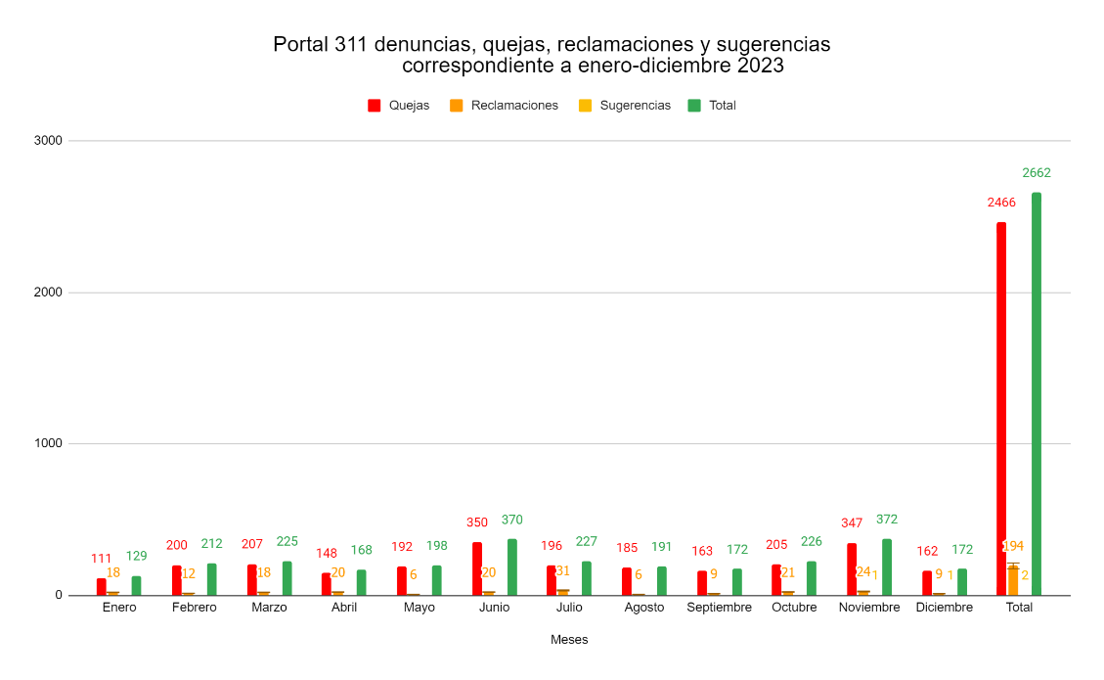

**Tabla no. 14**

Reclamaciones recibidas correspondiente a enero-diciembre 2023

|  |  |
| --- | --- |
| **Meses** | **Reclamaciones** |
| Enero | 18 |
| Febrero | 12 |
| Marzo | 18 |
| Abril | 20 |
| Mayo | 6 |
| Junio | 20 |
| Julio | 31 |
| Agosto | 6 |
| Septiembre | 9 |
| Octubre | 21 |
| Noviembre | 24 |
| Diciembre | 1 |
| **Total** | **186** |

**Gráfico no.14**

Cantidad de reclamaciones

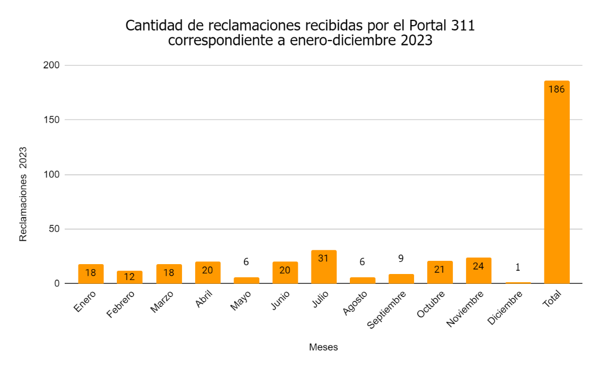

Fuente el portal 311

**Tabla no. 15**

Quejas recibidas correspondiente a enero-diciembre 2023

|  |  |
| --- | --- |
| **Meses** | **Quejas** |
| Enero | 111 |
| Febrero | 200 |
| Marzo | 207 |
| Abril | 148 |
| Mayo | 192 |
| Junio | 350 |
| Julio | 196 |
| Agosto | 185 |
| Septiembre | 163 |
| Octubre | 205 |
| Noviembre | 347 |
| Diciembre | 172 |
| Total | 2,466 |

**Gráfico no.15**

Cantidad de quejas

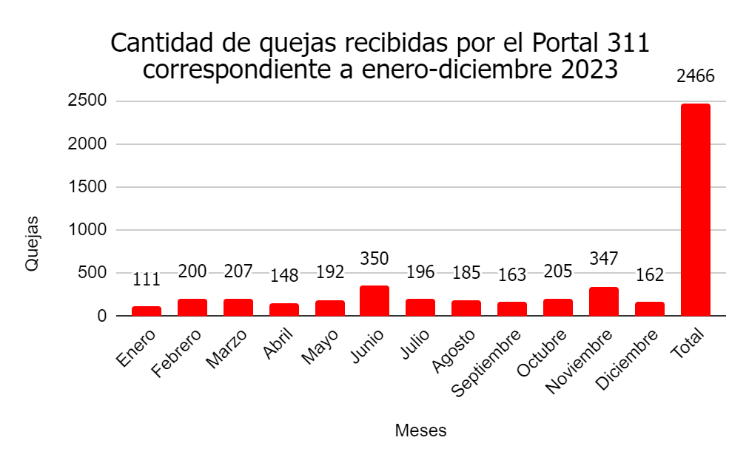

**Tabla no.16**

Cantidad de sugerencias

|  |  |
| --- | --- |
| **Meses** | **Sugerencias** |
| Enero |  |
| Febrero |  |
| Marzo |  |
| Abril |  |
| Mayo |  |
| Junio |  |
| Julio |  |
| Agosto |  |
| Septiembre |  |
| Octubre |  |
| Noviembre | 1 |
| Diciembre | 1 |
| **Total** | **2** |

**Gráfico no.16**

Cantidad de Sugerencia

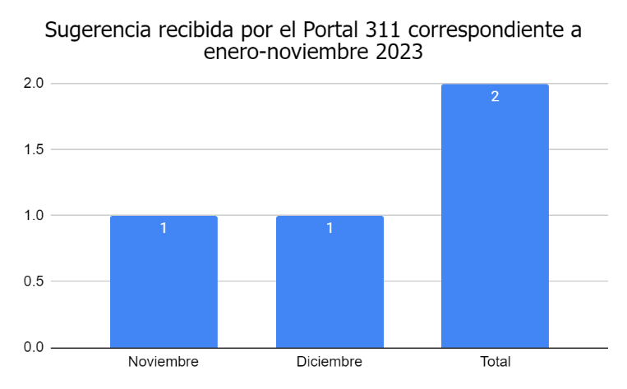

# **Actividades y eventos**

Durante el 2023 la oficina de acceso a la información participo en las siguientes actividades:

1. **Semana Derecho a Saber**: Actividad realizada desde el 25 al 29 de septiembre donde se Conmoración del Dia Internacional del Derecho a Saber, donde participamos en las diferentes actividades programadas por la Dirección General de Integridad y Ética Gubernamental (DIGEIG).



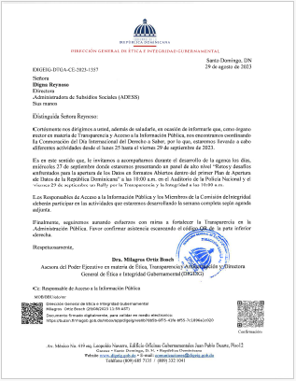

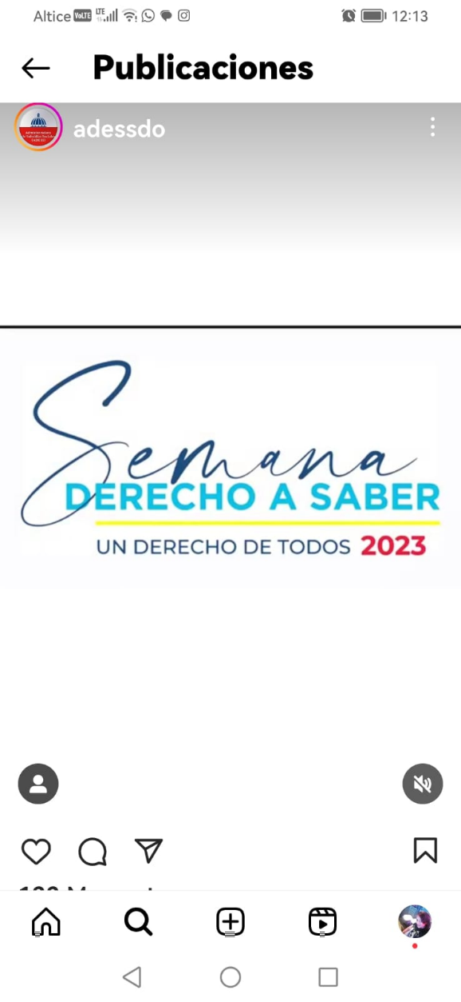

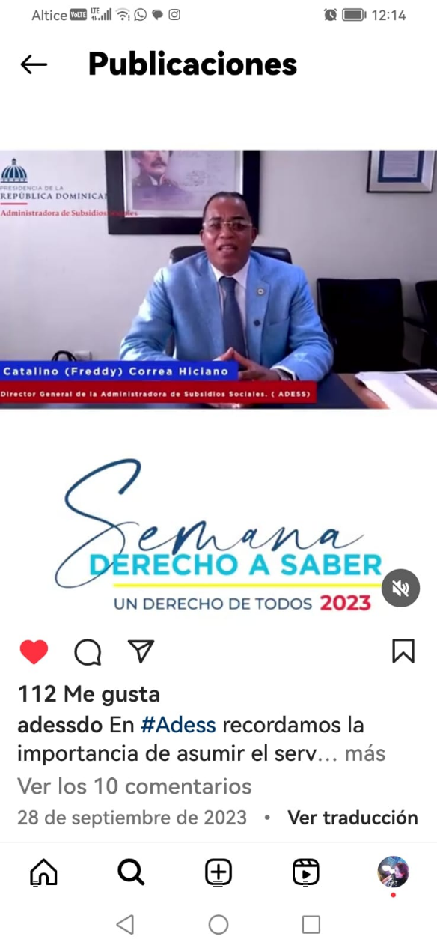**Participación en las redes sociales**

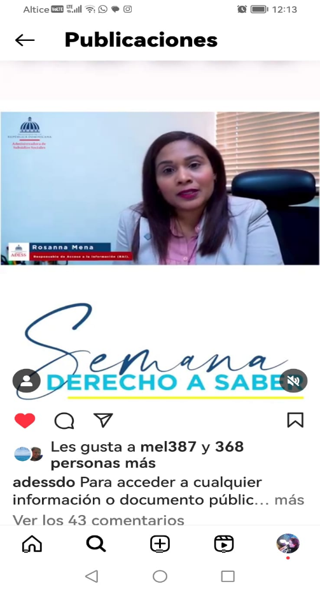

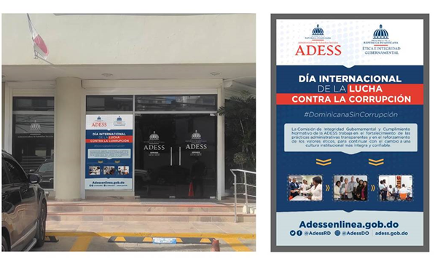2. La Oficina de Acceso a la Información Junto a la Comisión de Integridad apoyo en la actividad de **Dirección General de Ética e Integridad Gubernamental (DIGEIG)** en Campaña Nacional por la Integridad en la Administración Pública denominada #DominicanaSinCorrupción. Esta actividad está enmarcada en la conmemoración del Día Internacional de la Lucha contra la Corrupción. Se coloco en la fachada de la institución un Banner.

3. **Sensibilización impartida a Atención Telefónica al Ciudadano Ofrecida a través de las líneas telefónicas *462-311**

El viernes 13 de octubre, se realizó una sensibilización al personal del centro de llamada del *462 y 311, en las instalaciones de la Oficina Gubernamental de Tecnologías y Comunicación (OGTIC), sobre Gestión y Recepción de Casos a Través de la Línea 3-1-1, relacionados con la Administradora de Subsidios Sociales (ADESS).

Se organizaron a los participantes en tres (3) grupos. Para cada grupo un tiempo estimado de dos (2) horas.

Se le hizo entrega de un material informativo ¨Guía de preguntas más frecuentes ADESS¨, a todos los asistentes, así como el formulario de registro de los participantes en esta actividad.

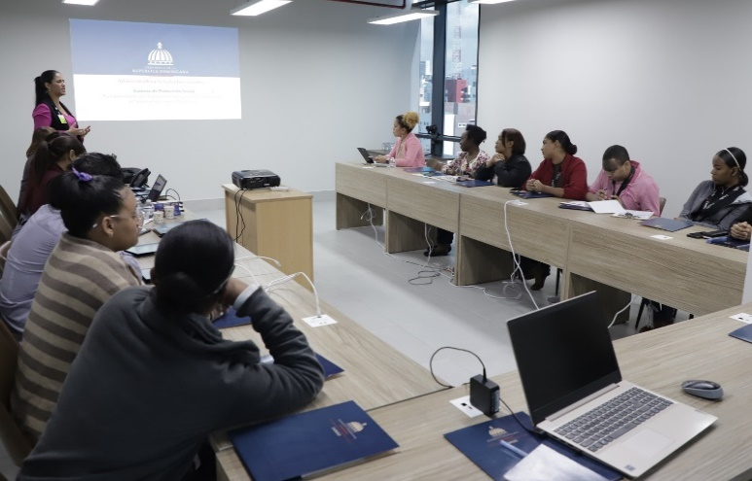

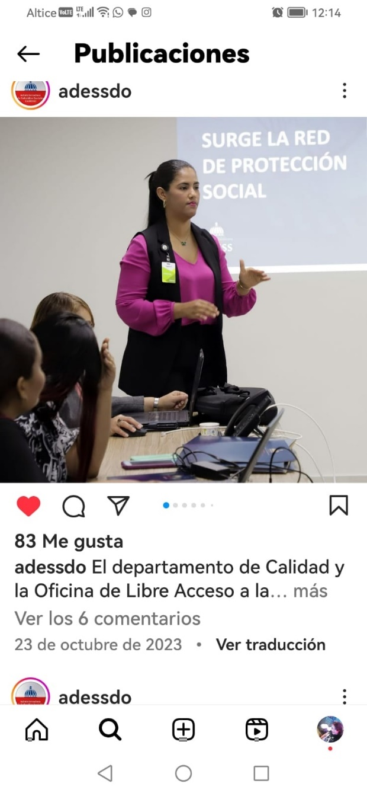

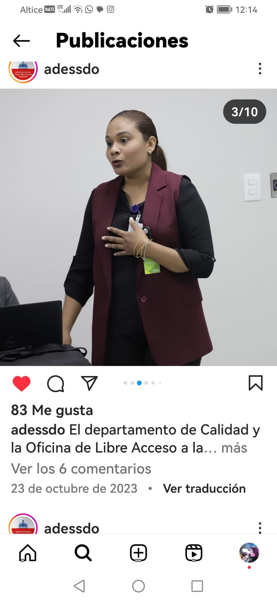

4. Participación ***Taller de capacitación de la Ley No.200-04 y Herramientas Vinculantes”*** el cualtendrá lugar en el **Hotel Sheraton de Santo Domingo** el 04 de diciembre del 2023.

**Rosanna Mena Morel**

Responsable de Acceso a la Información Pública